2.14新龙中一班今日动态
一、来园情况
今天入园后能自己放好水杯的小朋友是：赵翊帆、陆钦瀚、韩凯风、罗恩哲、吕秦川、刘然诺、高翊桐、周佳毅、吴 律、曹李安、王启轩、李依恬、楚慕凡、许米诺、黄馨宁、仇思诺、万佳妮、高依诺、赵诺一、杜妍汐、蔡书歆、赵伊凡大多数小朋友经过提醒能完成签到，但是要注意看好图示哦。

- 户外活动
今天我们在皮球区开展户外活动，能用自己的方式玩皮球的小朋友是：赵翊帆、陆钦瀚、韩凯风、罗恩哲、吕秦川、刘然诺、高翊桐、周佳毅、吴 律、曹李安、王启轩、李依恬、楚慕凡、许米诺、黄馨宁、仇思诺、万佳妮、高依诺、赵诺一、杜妍汐、蔡书歆、赵伊凡。
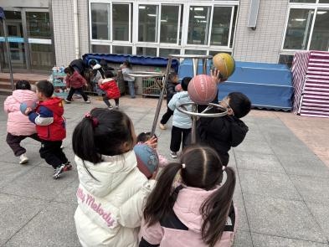 | 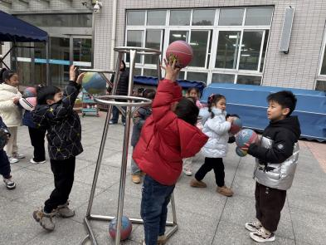 | 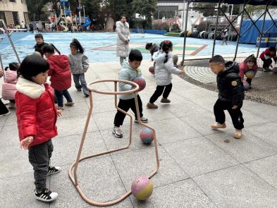
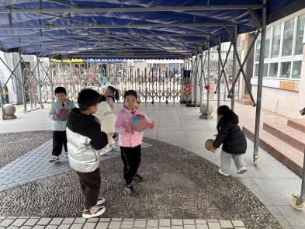 | 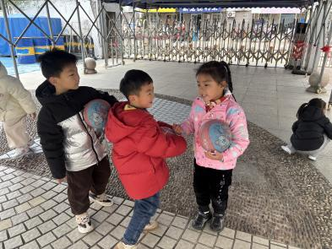 | 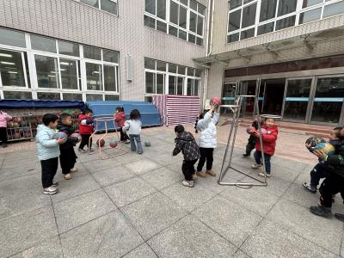

三、集体活动《语言：花灯谣》
《花灯谣》是一首内容简单、富有童趣、节奏明快的童谣。这首童谣句句押韵，朗朗上口，清新自然，主要描写了姥姥制作的各式花灯，体现出一种节日喜庆、欢快、热闹的气氛。歌谣中有各式花灯，而且它读起来朗朗上口，韵律感很强，深受孩子的喜爱。本次活动主要借助图片理解儿歌内容，并通过多种方式朗诵感受儿歌意境。
中班的孩子喜欢儿歌，在图片的帮助下能很快进入儿歌情境、理解儿歌内容，并乐意参与朗诵活动。大部分孩子能准确朗诵儿歌，但儿歌中的一些发音对个别孩子来说有一定的难度。过了一个寒假，部分孩子的注意力不易集中，倾听习惯需要在活动中进一步增强。
在活动中赵翊帆、陆钦瀚、韩凯风、罗恩哲、吕秦川、刘然诺、高翊桐、周佳毅、吴 律、曹李安、李依恬、楚慕凡、许米诺对朗诵儿歌感兴趣，体验儿歌中欢快的节日气氛。
赵翊帆、陆钦瀚、韩凯风、黄馨宁、仇思诺、万佳妮、高依诺、赵诺一、蔡书歆、李雨佳、赵伊凡能感受儿歌押韵的特点，能念准一些字的读音，如姥（lao）、闹（nao）、浩（hao）等。

四、请你关注
1.今天不上延时班，放学时间为3点40分，请大家准时来接孩子。
2.给孩子准备好温水喝吸汗巾。

